**From:** Annie Lin <[Annie.Lin@microsoft.com](mailto:Annie.Lin@microsoft.com)>   
**Sent:** Friday, August 2, 2019 2:15 PM  
**To:** 吳國樑[Gary Wu] <[garywu@cathaybk.com.tw](mailto:garywu@cathaybk.com.tw)>  
**Cc:** support <[support@mail.support.microsoft.com](mailto:support@mail.support.microsoft.com)>; Chien-Yu Huang <[Chien.Huang@microsoft.com](mailto:Chien.Huang@microsoft.com)>; Brian Chen (PFE) <[Brian.Chen@microsoft.com](mailto:Brian.Chen@microsoft.com)>  
**Subject:** RE: 微軟回覆--[119080126001528]Prem/SQL2012-JDBC語法調校的問題

國樑您好：

關於轉換JDBC參數的NVARCHAR為VARCHAR，請參考以下說明。

1. 因 AP 端 Java 程式送出的文字編碼為 UTF-8，但 SQL Server 在 2019 以前的定序中，對於 char, varchar, text 等文字型態均不原生支援以 UTF-8 編碼進行儲存與處理，若未特別指定JDBC 以 Unicode 方式處理，將導致儲存處理中文資料產生亂碼的狀況；因此必須針對 AP 端 Java 程式使用的連線字串中，調整或確認已使用預設設定 **sendStringParametersAsUnicode = TRUE**，才能強迫 Java 透過 JDBC送出 T-SQL 語法時，一律以 Unicode 編碼的方式對文字／參數進行處理。
2. 但若依上說明指定連線字串、強迫 Java 程式透過 JDBC 以 Unicode 編碼處理文字／參數時，對型別為 char, varchar, text 等 non-Unicode 的既有 table 欄位，又會進一步造成效能＆運算上的副作用。因為 SQL Server 同時拿 non-Unicode 文字與 Unicode 文字同時比對時，會先將 non-Unicode 文字隱含轉型為 Unicode文字後，才能再比較＆排序。

注意事項：

當SQL Server需要做隱含型別轉換（Implicit Conversion）時，執行計畫的根運算子會顯示警告，會提醒使用者此執行計畫無法明確的預估資料筆數，將會導致查詢的效能問題。

**建議作法：**

在連線字串必須設定 =TRUE 才能正確處理中文的狀況下，同時又需有效率地處理資料型別為 varchar 的既有 table 欄位；勢必得將目前既有 table 欄位中，資料型別為 char, varchar, text 等 non-Unicode 的欄位轉型 Unicode；才能同時達成 “有效率地正確處理中文資料” 的目標。

**補充資訊：**

1. 另針對 JDBC 帶出的語法會以 **sp_prepexec** 語句進行的問題，同事已於先前 case 118112219372587 中為您完整說明，這裡整理補充如下：
2. “**sp_prepexec**”  = (**sp_prepare** + **sp_execute**)，其與 “**sp_executesql**” 的主要差異在於後者於第一次執行後會將執行計畫放在 cache 裡，以利後面相同查詢重新使用該執行計畫
3. 使用 **JDBC 6.3** 以後的版本，支援 prepared statement metadata caching

* JDBC 會預先在已經 **sp_prepare**過並儲存的快取中尋找是否存在相同語句，若找到就以 **sp_execute** 執行，無須再次 **sp_prepare**

[https://github.com/Microsoft/mssql-jdbc/wiki/PreparedStatement-metadata-caching#2--prepared-statement-metadata-caching](https://apac01.safelinks.protection.outlook.com/?url=https%3A%2F%2Fgithub.com%2FMicrosoft%2Fmssql-jdbc%2Fwiki%2FPreparedStatement-metadata-caching%232--prepared-statement-metadata-caching&data=02%7C01%7C%7C2b2fa43cfad5493be92608d687e89db7%7C72f988bf86f141af91ab2d7cd011db47%7C1%7C0%7C636845830537762644&sdata=pL6vjYTVErL5pagXw6soyXx10qjzqd%2B8SBrTsynI%2Bg4%3D&reserved=0)

1. 使用 **JDBC 6.4** 以後的版本，可指定使用 Java AP 端連線時，取消預設的 **sp_prepare** 行為

* **SQLServerConnection.setEnablePrepareOnFirstPreparedStatementCall(false)**

Specifies the behavior for a specific connection instance If value is false the first execution will call sp_executesql and not prepare a statement, once the second execution happens it will call sp_prepexec and actually set up a prepared statement handle. Following executions will call sp_execute. This relieves the need for sp_unprepare on prepared statement close if the statement is only executed once.

[https://docs.microsoft.com/en-us/sql/connect/jdbc/reference/setenableprepareonfirstpreparedstatementcall-method-sqlserverconnection?view=sql-server-2017](https://apac01.safelinks.protection.outlook.com/?url=https%3A%2F%2Fdocs.microsoft.com%2Fen-us%2Fsql%2Fconnect%2Fjdbc%2Freference%2Fsetenableprepareonfirstpreparedstatementcall-method-sqlserverconnection%3Fview%3Dsql-server-2017&data=02%7C01%7C%7C2b2fa43cfad5493be92608d687e89db7%7C72f988bf86f141af91ab2d7cd011db47%7C1%7C0%7C636845830537772641&sdata=XPwDjhiTQTT8Nd0ChDE7fcnyphRa6ySYmWPX3z2D%2BsQ%3D&reserved=0)

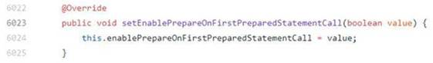

[https://github.com/Microsoft/mssql-jdbc/blob/4f93527bc400150761b36dc4014832f966504459/src/main/java/com/microsoft/sqlserver/jdbc/SQLServerConnection.java#L6023](https://apac01.safelinks.protection.outlook.com/?url=https%3A%2F%2Fgithub.com%2FMicrosoft%2Fmssql-jdbc%2Fblob%2F4f93527bc400150761b36dc4014832f966504459%2Fsrc%2Fmain%2Fjava%2Fcom%2Fmicrosoft%2Fsqlserver%2Fjdbc%2FSQLServerConnection.java%23L6023&data=02%7C01%7C%7C2b2fa43cfad5493be92608d687e89db7%7C72f988bf86f141af91ab2d7cd011db47%7C1%7C0%7C636845830537782636&sdata=kPIXfrPpqDNZT39nINpntiJ08XOmd6hX4%2FmUaqIhH%2FE%3D&reserved=0)

* **SQLServerDataSource.setEnablePrepareOnFirstPreparedStatementCall(false)**

Specifies the behavior for a specific connection instance. If this configuration is false the first execution of a prepared statement will call sp_executesql and not prepare a statement, once the second execution happens it will call sp_prepexec and actually setup a prepared statement handle. Following executions will call sp_execute. This relieves the need for sp_unprepare on prepared statement close if the statement is only executed once.

[https://docs.microsoft.com/zh-tw/sql/connect/jdbc/reference/setenableprepareonfirstpreparedstatementcall-method-sqlserverdatasource?view=sql-server-2017](https://apac01.safelinks.protection.outlook.com/?url=https%3A%2F%2Fdocs.microsoft.com%2Fzh-tw%2Fsql%2Fconnect%2Fjdbc%2Freference%2Fsetenableprepareonfirstpreparedstatementcall-method-sqlserverdatasource%3Fview%3Dsql-server-2017&data=02%7C01%7C%7C2b2fa43cfad5493be92608d687e89db7%7C72f988bf86f141af91ab2d7cd011db47%7C1%7C0%7C636845830537782636&sdata=VKwQdCUS2b8JkEQeZy%2BsYBhxmMic9FGJq%2BXpzMLOdcc%3D&reserved=0)

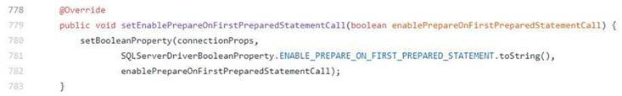

[https://github.com/Microsoft/mssql-jdbc/blob/4f93527bc400150761b36dc4014832f966504459/src/main/java/com/microsoft/sqlserver/jdbc/SQLServerDataSource.java#L779](https://apac01.safelinks.protection.outlook.com/?url=https%3A%2F%2Fgithub.com%2FMicrosoft%2Fmssql-jdbc%2Fblob%2F4f93527bc400150761b36dc4014832f966504459%2Fsrc%2Fmain%2Fjava%2Fcom%2Fmicrosoft%2Fsqlserver%2Fjdbc%2FSQLServerDataSource.java%23L779&data=02%7C01%7C%7C2b2fa43cfad5493be92608d687e89db7%7C72f988bf86f141af91ab2d7cd011db47%7C1%7C0%7C636845830537792631&sdata=MpqabPszFiq8wo0KZdP6XRfDkXjupKg0GpwAhVz%2BflE%3D&reserved=0)

參考文件：

Prepared Statement Metadata Caching for the JDBC Driver

[https://docs.microsoft.com/en-us/sql/connect/jdbc/prepared-statement-metadata-caching-for-the-jdbc-driver?view=sql-server-2017](https://apac01.safelinks.protection.outlook.com/?url=https%3A%2F%2Fdocs.microsoft.com%2Fen-us%2Fsql%2Fconnect%2Fjdbc%2Fprepared-statement-metadata-caching-for-the-jdbc-driver%3Fview%3Dsql-server-2017&data=02%7C01%7C%7C2b2fa43cfad5493be92608d687e89db7%7C72f988bf86f141af91ab2d7cd011db47%7C1%7C0%7C636845830537792631&sdata=JNMcCUhnFYD%2FVXuw3cMOS%2Fh1DcdUbDxy%2F28RP8r9%2BbI%3D&reserved=0)

Regards,

Annie

**From:** Annie Lin   
**Sent:** Friday, August 2, 2019 1:44 PM  
**To:** 吳國樑[Gary Wu] <[garywu@cathaybk.com.tw](mailto:garywu@cathaybk.com.tw)>  
**Cc:** support <[support@mail.support.microsoft.com](mailto:support@mail.support.microsoft.com)>; Chien-Yu Huang <[Chien.Huang@microsoft.com](mailto:Chien.Huang@microsoft.com)>; Brian Chen (PFE) <[Brian.Chen@microsoft.com](mailto:Brian.Chen@microsoft.com)>  
**Subject:** 微軟回覆--[119080126001528]Prem/SQL2012-JDBC語法調校的問題

國樑您好：

感謝您致電微軟技術支援中心。我是台灣微軟技術支援工程師 Annie Lin，很榮幸有機會為您服務。關於您遇到的問題，請參考以下報告。若步驟中有任何不清楚或需要進一步的協助，為避免我們因在電話中而耽誤接聽您電話的時間，建議您先以 EMAIL 方式回覆給我，我將在收到您的來信後儘速與您連絡，謝謝。

**問題代號 :**      119080126001528

**問題說明 :**      JDBC語法調校的問題

**解決方式** :

**[請您**參考**以下的說明]**

* 前端AP需要注意參數的傳遞的資料型態與長度，必須完全符合 Table Schema 的定義。
* Sp_prepexec為JDBC Driver預設會調用的預存程序。前端AP建議使用預存程序來避免已知的效能問題。

**Action:**

請收集SQL Profiler資料包含執行計畫來釐清您的問題：

1. 選擇[檔案]\[**新增追蹤**]。

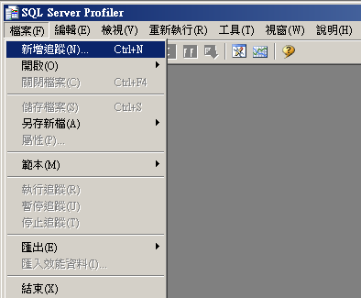

1. 請在SQL伺服器上，執行SQL Server Profiler，連線您的伺服器。

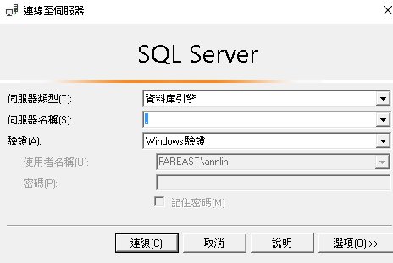

1. 使用範本選擇[Standard(預設值)]，請指定輸出路徑跟設定檔案大小上限為**500**。

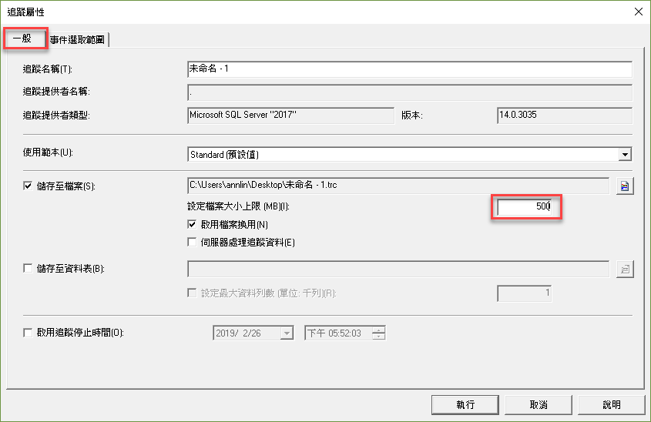

1. 在[事件選取範圍]頁面下，勾選[**顯示所有事件**]和[**顯示所有資料行**]，除了預設的事件保留(勾選欄位為灰色，必須重新再勾選，資料行才會全部都有收集)，請再多加上以下四個事件。

Showplan Text

Showplan Text (Unencoded)

SP:StmtStarting

SP:StmtCompleted

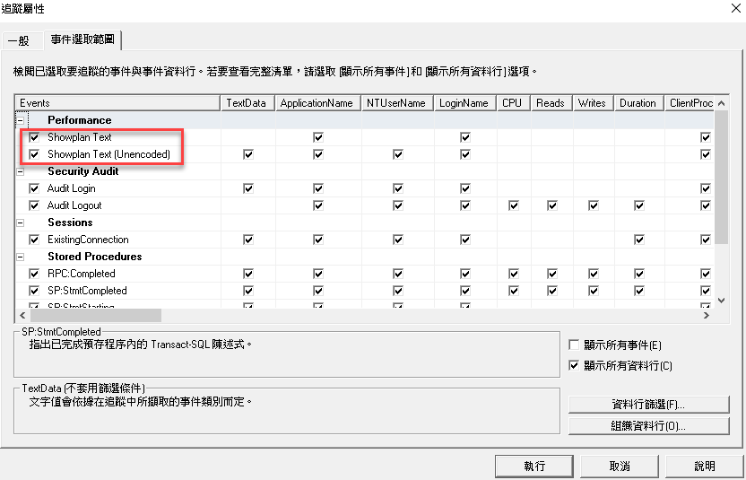

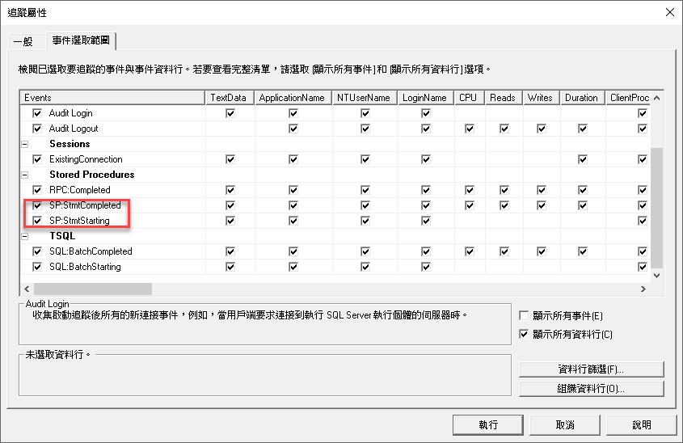

1. 按[執行]，開始重現您的問題。
2. 問題重現後，選擇profiler的功能表下的[檔案]/[停止追蹤]按鈕，請將檔案壓縮後，再提供給我。

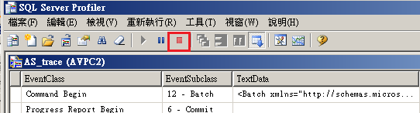

**分析結果：**

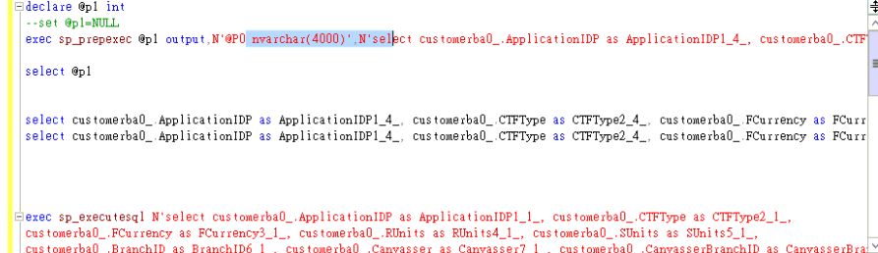

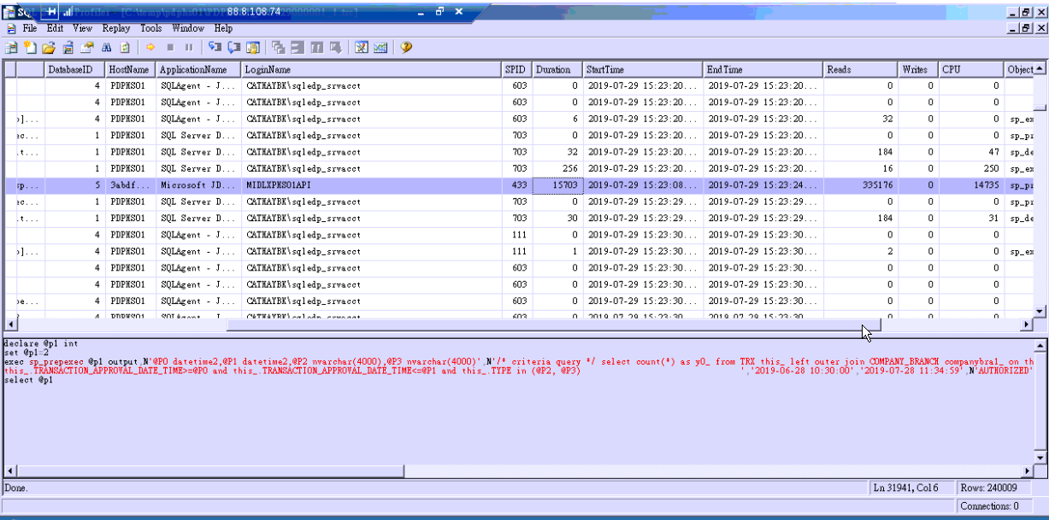

**參考知識文件：**

JDBC: When Good Prepared Statements go Bad

<https://blogs.msdn.microsoft.com/boduff/2007/11/11/jdbc-when-good-prepared-statements-go-bad/>

**我的工作時間是台灣時間週一到週五，上午九點至下午六點。如果您使用Azure相關的服務遇到緊急狀況，需要於非上班時間尋求協助，請您到Azure Portal上建立 [新增支援要求]，聯絡選項的 [語言] 請選擇 [英文]，並需要以 [英文] 簡述您的問題。Microsoft Azure全球支援工程師將會盡速協助您。**

|  |  |
| --- | --- |
| **林金花Annie Lin, 資深技術支援經理SR Technical Advisor** Data & Enterprise Cloud Customer Service and Support (CSS), Asia Pacific & Greater China Region  Customer Service: 0800-00-88-33 | <https://support.microsoft.com/zh-tw>  Working hour : Mon - Fri 9:00-18:00 (UTC+8)  致力追求客戶滿意是微軟的首要目標，歡迎您向我們提出服務品質上的寶貴意見，請您可以直接連繫我的直屬主管Jinchun Chen <[jinchunc@microsoft.com](mailto:jinchunc@microsoft.com)>，謝謝。 | cid:image012.png@01D5493C.4F595E60 |

|  |  |
| --- | --- |
| **Microsoft Azure** | [Microsoft Azure 虛擬學院](http://www.microsoftvirtualacademy.com/product-training/microsoft-azure) [Microsoft Azure 快速上手](http://channel9.msdn.com/Series/Microsoft-Azure-Quickstart) [Microsoft Azure 中文部落格](http://blogs.technet.com/b/azuretw/) [Power BI 文件](https://docs.microsoft.com/zh-tw/power-bi/) |

**From:** Annie Lin   
**Sent:** Thursday, August 1, 2019 5:24 PM  
**To:** 吳國樑[Gary Wu] <[garywu@cathaybk.com.tw](mailto:garywu@cathaybk.com.tw)>  
**Cc:** support <[support@mail.support.microsoft.com](mailto:support@mail.support.microsoft.com)>; Chien-Yu Huang <[Chien.Huang@microsoft.com](mailto:Chien.Huang@microsoft.com)>; Brian Chen (PFE) <[Brian.Chen@microsoft.com](mailto:Brian.Chen@microsoft.com)>  
**Subject:** 119080126001528

國樑您好：  
邀請您加入 Microsoft LogMeIn 工作階段。LogMeIn 允許支援人員檢視您的電腦桌面，以便提供遠端協助。   
請依照這些指示加入工作階段:   
1.   前往 <http://support.microsoft.com/help>  
2.   輸入必要的詳細資料:   
      PIN碼 :        477239

**補充：如何設定防火牆已允許LogMeIn連線**

|  |  |  |  |  |  |  |  |  |  |  |  |  |  |
| --- | --- | --- | --- | --- | --- | --- | --- | --- | --- | --- | --- | --- | --- |
| **Microsoft Support 連線是一個透過80及443連線工具。**   |  | | --- | | **主要執行步驟及注意事項** | | 1. 用戶端需開通對Internet 80 及 443 port連 | | 1. 用戶端需可以訪問以下網址:   <http://support.microsoft.com/help>  <https://secure.logmeinrescue-enterprise.com/Customer/Code.aspx> | | 1. 如果貴公司內部firewall 或proxy有針對網址過濾(URL), 建議需要調整防火牆允許以下 URL存取:  |  |  | | --- | --- | | 網址 | Port | | <http://support.microsoft.com> | 80 | | <https://secure.logmeinrescue-enterprise.com> | 443 | | *.logmeinrescue-enterprise.com | 80 & 443 | | |  |
|  |  |

Regards,

Annie